UNIVERZITET U TUZLI - FAKULTET ELEKTROTEHNIKE grupa A
Godina studija: I Predmet: OSNOVI ELEKTROTEHNIKE 2

Zadaci za IV kolokvij – 08.06.2007.

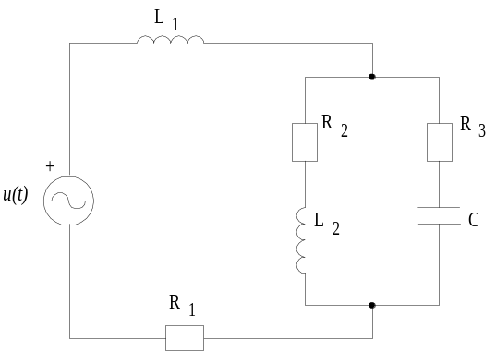1. Na slici je prikazano kolo prostoperiodične struje. Poznato je: R₁=1[Ω], R₂=2[Ω], R₃=3[Ω], L₁=6,37[mH], C=637[μF], f=50[Hz]. Potrebno je odrediti vrijednost induktivnosti L₂ pri kojoj u električnom kolu nastupa naponska rezonancija. | 2. Na trofaznu simetričnu mrežu direktnog redoslijeda faza, efektivne vrijednosti napona 380[V] priključen je simetričan potrošač vezan u spoju trougao, čija je impedansa 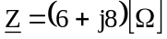. Odrediti pokazivanje vatmetra.  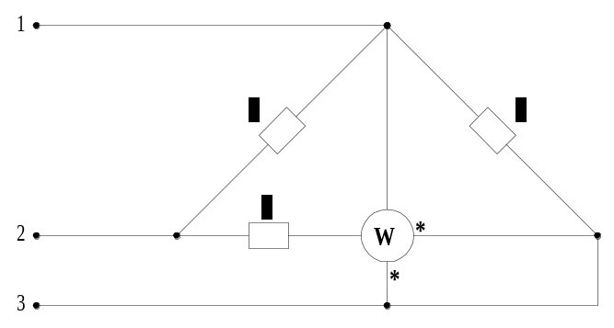

Predmetni nastavnik: dr.sc.Izudin Kapetanović, redovni profesor
Saradnici: mr.sc. Majda Tešanović, v.asistent
mr.sc. Mensur Kasumović, v.asistent
Mario Pejdanović, asistent

UNIVERZITET U TUZLI - FAKULTET ELEKTROTEHNIKE grupa B
Godina studija: I Predmet: OSNOVI ELEKTROTEHNIKE 2

Zadaci za IV kolokvij – 08.06.2007.

1. U električnom kolu prikazanom na slici, poznato je: U=220[V], L=0,1[H], C=4[μF], R₁=100[Ω], R₂=20[Ω]. Odrediti:  - Ugaonu ili kružnu učestanost ω₀ napona generatora, pri kojoj će struja I biti u fazi sa priključenim naponom U  - Efektivnu vrijednost struje I pri antirezonanciji (strujnoj rezonanciji)  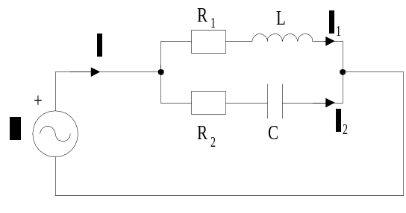 | 2. Potrošač sa slike, napaja se trofaznim simetričnim naponom efektivne vrijednosti 220[V]. Karakteristike potrošača su: X₃=12[Ω], X₁=X₂=9[Ω] i R₁=R₂=R₃=12[Ω]. Odrediti pokazivanje vatmetra u kolu.  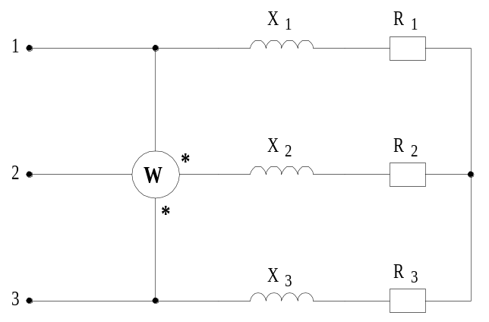

Predmetni nastavnik: dr.sc.Izudin Kapetanović, redovni profesor
Saradnici: mr.sc. Majda Tešanović, v.asistent
mr.sc. Mensur Kasumović, v.asistent
Mario Pejdanović, asistent

